目录
学生 3
1 系统登录 3
1.1首页信息 3
1.2 进入系统 3
2 流程管理 4
2.1学生选题 4
2.2题报告 6
2.3文初稿 8
2.4文定稿 8
2.5生材料打印 9
3 特殊情况处理 10
4 账号管理 10
5 交流互动 10
5.1收件箱 10
5.2 发件箱 11

学生

1 系统登录 登录地址：http://thesis.hznu.cn/

1.1首页信息
学生输入帐号、密码和验证码后，点击“登录”即可进入学生界面。如下图5-1。
学生账号密码都是学号。
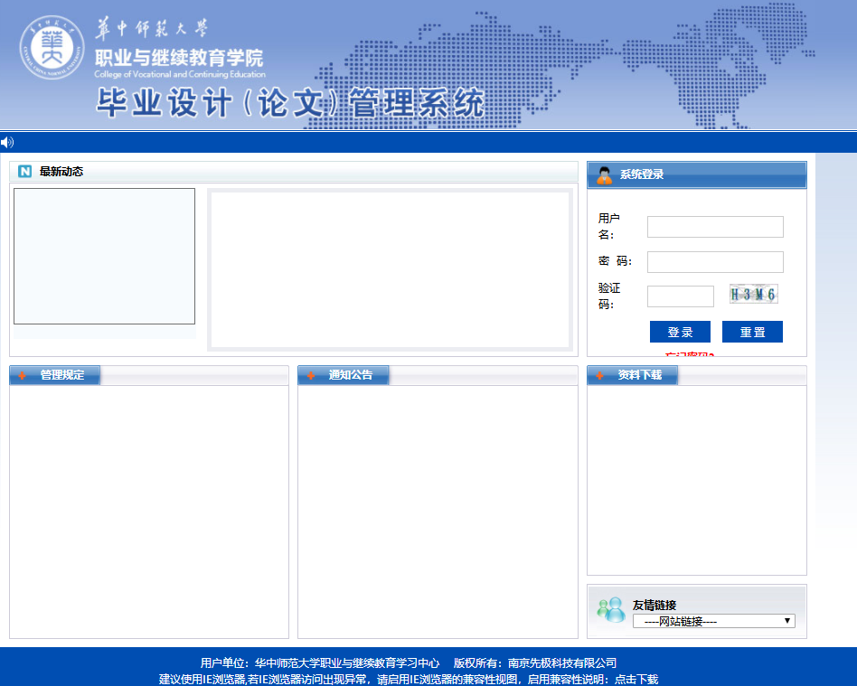
图5-1
在上图中可以查看教务部发布的通知公告和资料下载。

1.2 进入系统
学生登录后，进入如下图5-2界面，页面上部显示登录帐号的姓名和身份，左面显示学生的操作权限，右面的校内公告和院内公告显示系统管理员和学习中心管理员发布的供登录人员查看的公告信息，学习中心管理员发布的优秀论文展示供登录人员查看的优秀论文信息。
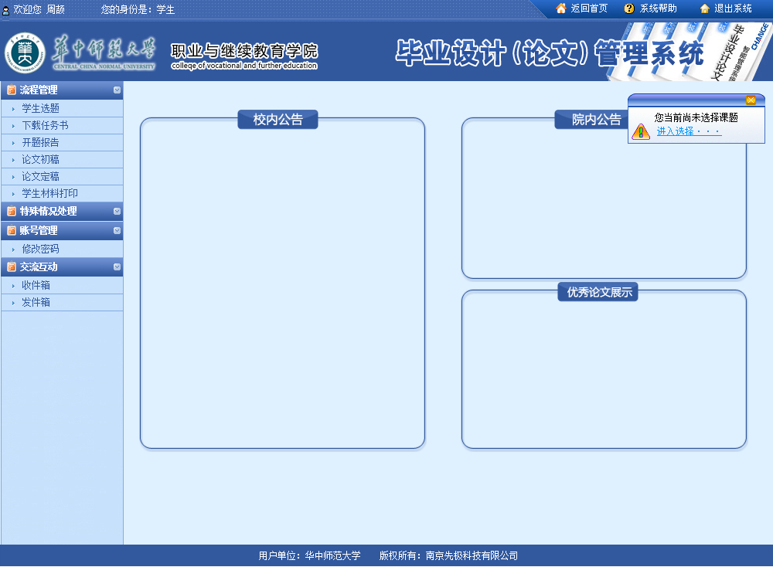
图5-2
页面左边为主操作区域，右边为主显示区域。主操作区域分为：流程管理、特殊情况处理、账号管理、交流互动四部分。

2 流程管理

2.1学生选题
学生选题，即为学生选择毕业论文课题的操作，学生可根据自己的兴趣、方向选择课题。点击‘选择’按钮，即可选择此课题，如下图5-3所示：
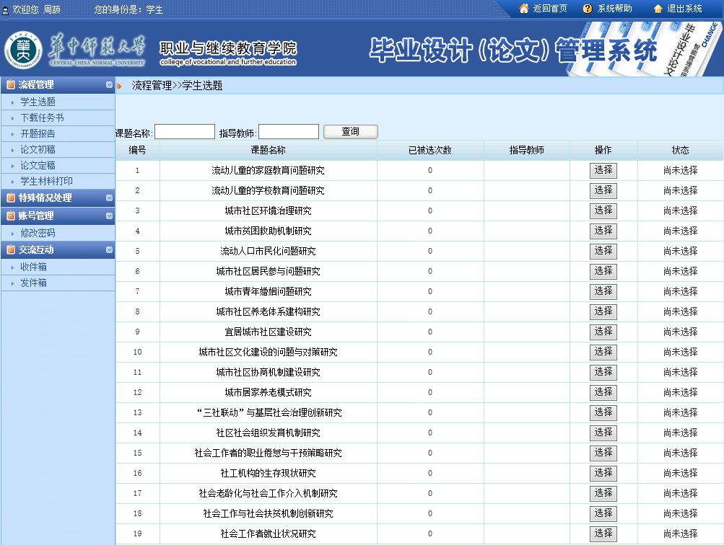
图5-3
学生选择课题后，等待教师确认选题，如下图5-4所示：
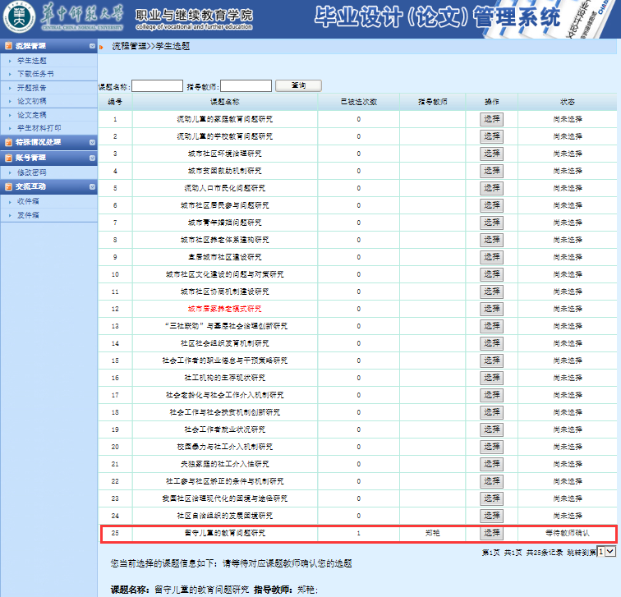
图5-4
注：如果学生的选题日期不在学院设置的学生选题日期范围内，则学生不能进行选题操作。

2.2开题报告
开题报告，学生提交自己课题的开题报告信息。点击“填写”，即可输入开题报告的内容。如下图5-5。
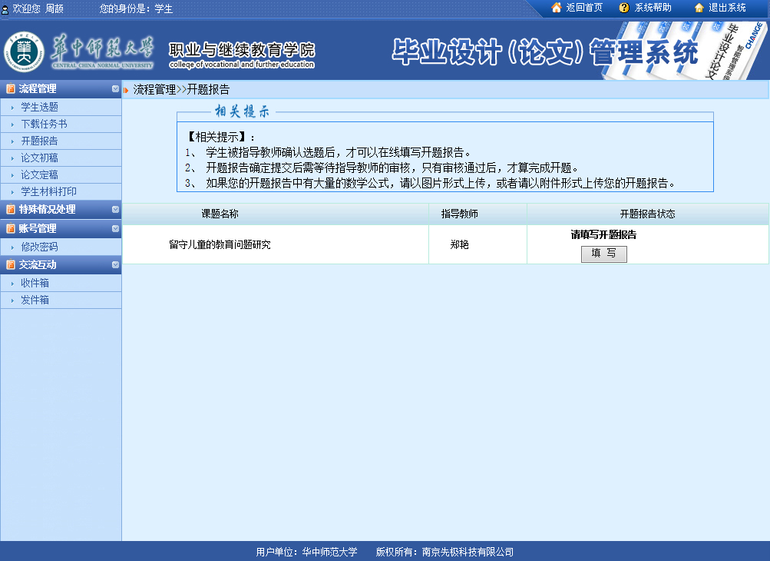
图5-5
点击‘修改’按钮，可对开题报告进行修改，点击‘确认’按钮，可对开题报告进行提交，等待指导教师审核。如下图5-6所示：
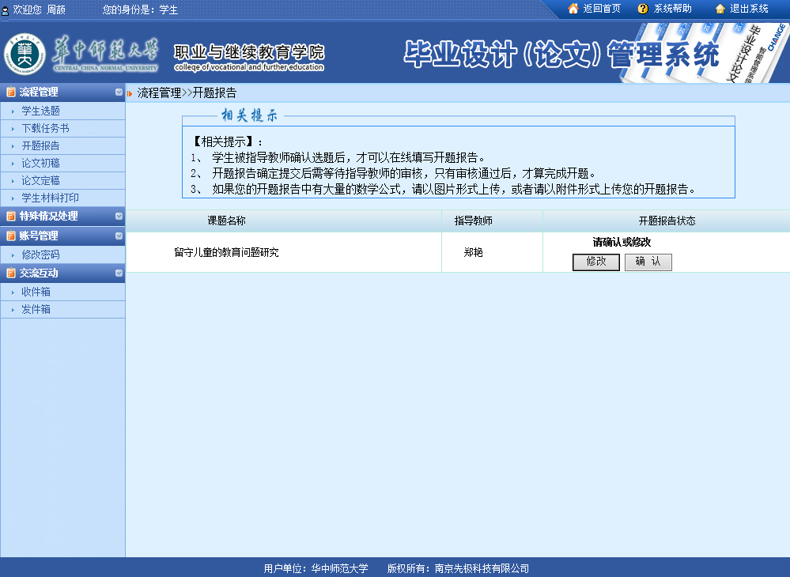
图5-6
注：如果学生提交的开题报告的时间不在学院设置的学生提交开题报告时间范围内，则学生不可以进行提交开题报告的操作。

2.3论文初稿
论文初稿，即为学生开题报告通过指导教师审核后，学生即可以提交论文初稿。论文初稿只是指导教师和学生之间的一种互动，并不涉及论文成绩的评定。只有通过论文初稿审核后，学生才可以提交正式的论文定稿。如图5-7。
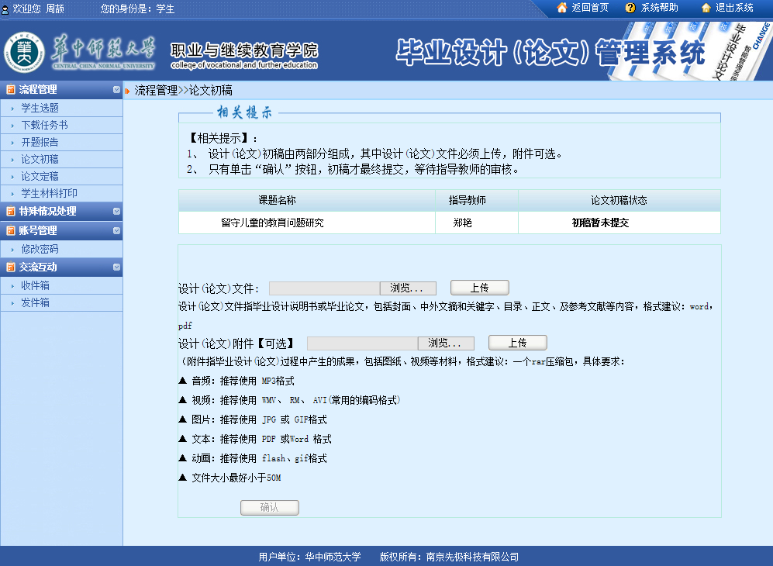
图5-7

2.4论文定稿
论文定稿，即为学生提交论文定稿的操作。学生提交的论文初稿通过教师审核后，学生即可提交论文定稿给指导教师。点击“选择文件”选择准备好的论文，点击“确认”即完成论文的提交。如图5-8。
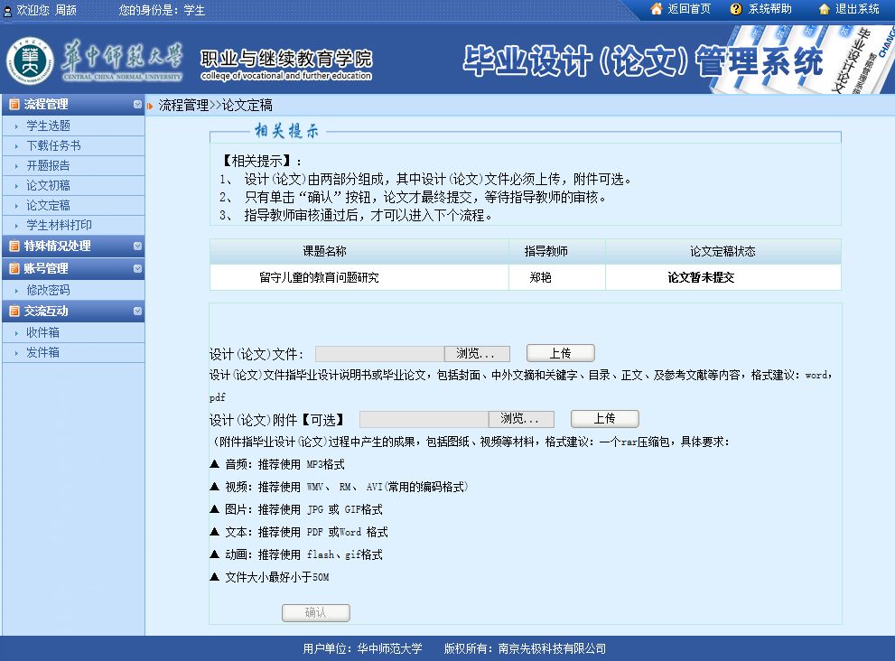
图 5-8

2.5生材料打印
学生材料打印，学生可以打印提交的文件，如开题报告、开题报告附件、论文初稿、论文定稿、封样，查看初稿评分、定稿评分、总分和总评等信息，如图5-9。
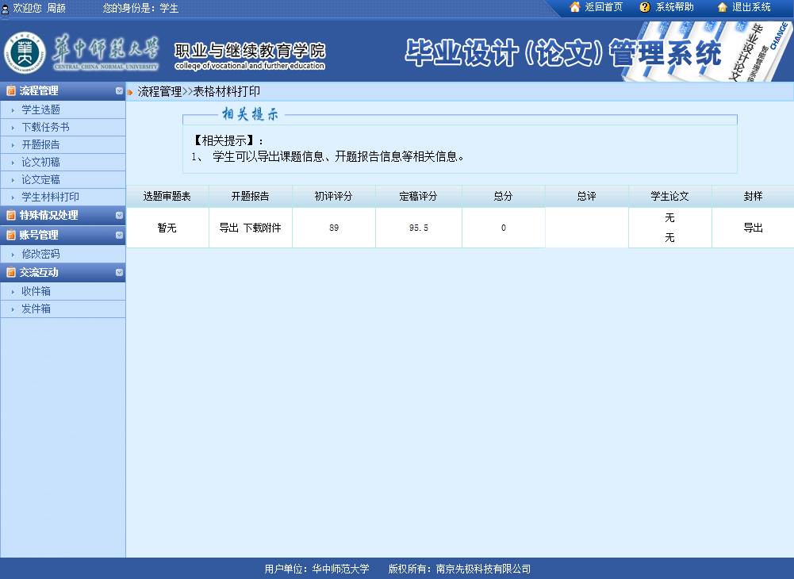
图5-9

3 特殊情况处理

4 账号管理
修改密码，即为修改此登录账号的密码信息。如图5-10。切勿随意修改密码。
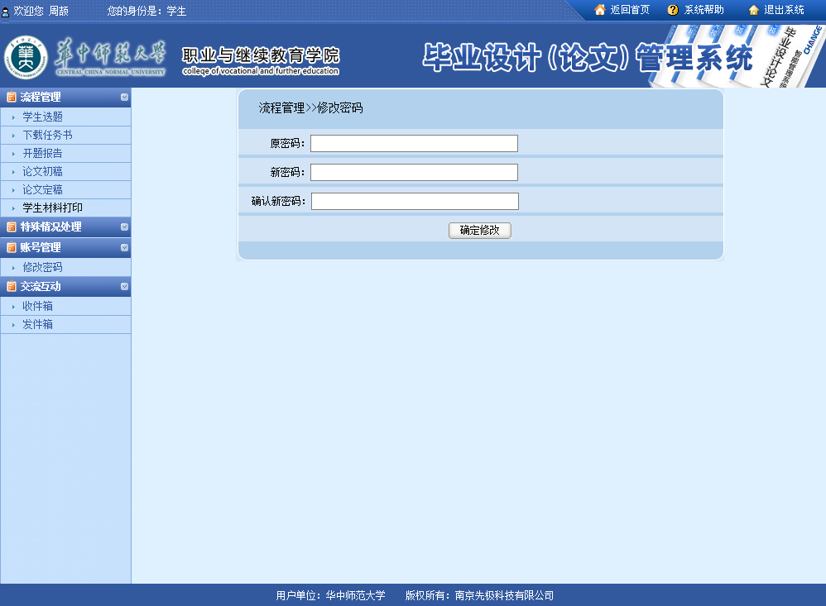
图5-10

5 交流互动

5.1收件箱
收件箱中将列出所有人员发的信息，您可以在该页面进行回复、查看等等操作。如下图5-11所示：

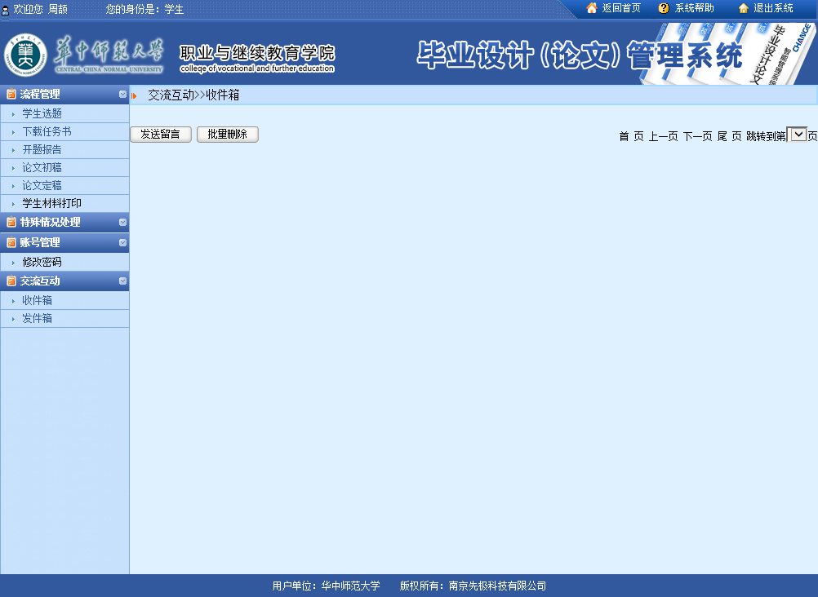
图5-11

5.2 发件箱
学生可以给系统中任何角色的人员发布信息。并且您可以一次给多个人发信息。如下图5-12。
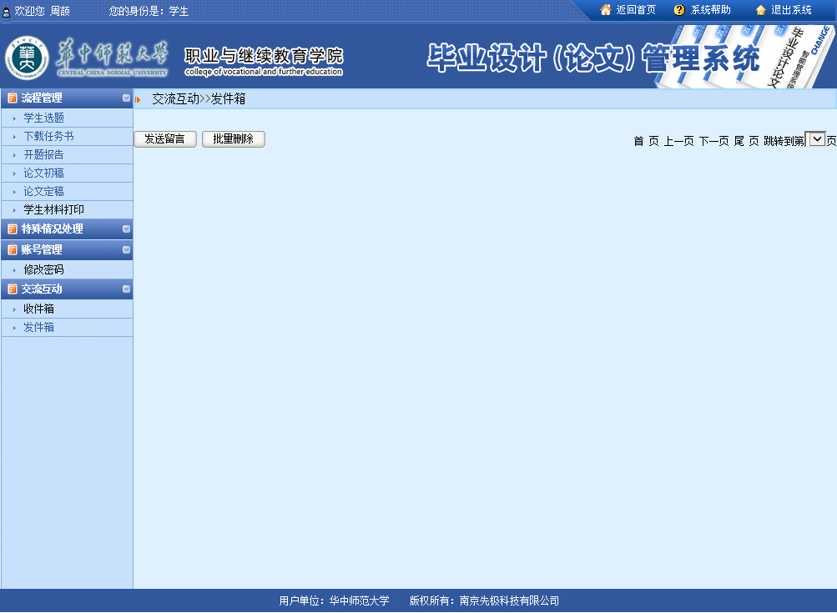
图5-12

